Tableau de bord 8– GimbUS 26 mars au 1 avril
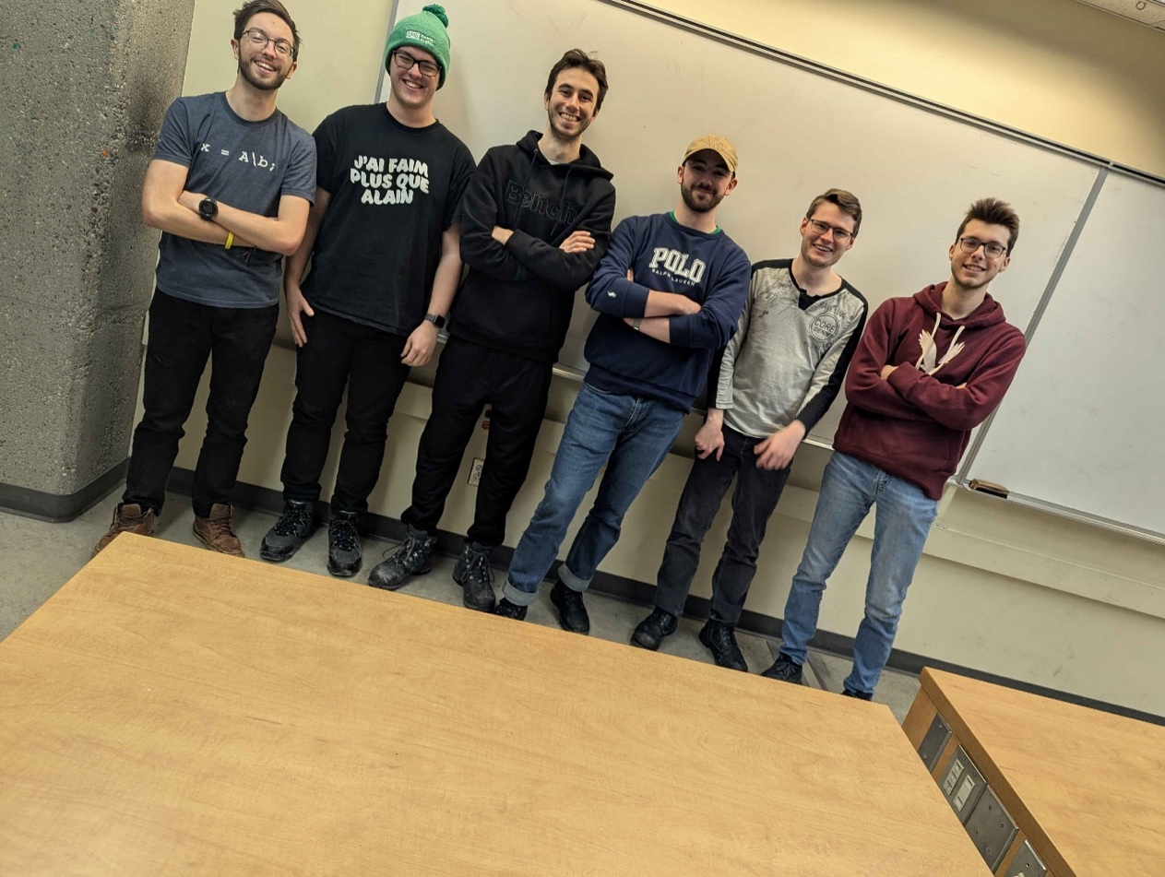
[Guillaume Béland (Modélisation 3D), Hugo Bergeron (Contrôle moteur + Accéléromètre + caméra), Michaël Bruneau (Accéléromètre), Rémi Jetté (Chef d’équipe + Contrôle moteur), Justin Marcoux (Modélisation mathématique du système), Samuel Hamelin (Modélisation 3D) & Maxence Jacob-Laforce (HMI)]
Ce qu’il faut faire :  - Rapport de projet  - Finir le README github  - Intégrer les différents modes avec le HMI | Ce qui a été fait :  - Faire apparaitre l’angle de chaque moteur sur le HMI (Hugo + Maxence), mettre les moteurs à des positions  - Rapport de sécurité (FEPRAP) (Michael)  - Se procurer un autre fil pour la Pi cam (Michael)  - Assemblage final (Guillaume  - Perfectionner le calcul des angles (yaw) avec IMU (Rémi)  - Impression et CAD de la case pour le RPi5(Samuel)  - Début de la description Github (Samuel)
Nombre heure moyen par membre :  Guillaume : 3h, Hugo : 6h, Michaël : 2h, Rémi : 5h, Justin : 5h, Samuel: 4h, Maxence : 3h | Risques :  Mitigés
Problèmes rencontrés :  - Manque des vis (Résolu) | Points à aborder avec le superviseur :
Burn down Chart  (voir ci-dessous) | Objectif du projet :  Réaliser une gimbal 3 axes capable de stabiliser une caméra, ainsi que de détecter et d’automatiquement suivre une cible
